Министерство образования и науки Российской Федерации

ПЕНЗЕНСКИЙ ГОСУДАРСТВЕННЫЙ УНИВЕРСИТЕТ

Кафедра «Системы автоматизированного проектирования»

Пояснительная записка
к курсовому проекту по дисциплине
«Объектно-ориентированное программирование»
на тему: "Разработка информационно-аналитической системы «Аптека» с использованием технологии объектно-ориентированного программирования"

Автор работы: Доброжанская П.С.
Специальность «Математическое обеспечение и администрирование информационных систем»
Группа 11ВА1
Руководитель работы Гудков П.А.
Работа защищена «__» ____ 2014 г. Оценка ______________

Пенза, 2014 г.
Оглавление
Аннотация 3
1. Аптека 4
1.1 Анализ 4
1.1.1. Анализ предметной области 4
1.1.2. Анализ функциональных требований 5
1.2. Проектирование 6
1.2.1. Проектирование интерфейса пользователя. 6
1.2.3. Проектирование программных средств. 8
1.3. Реализация 10
1.4. Отладка и тестирование 11
Вывод 16
Приложение A – Исходный код 17

Аннотация

Целью данной курсовой работы является проектирование и разработка на объектно-ориентированном языке C# программы «Аптека».
Программа должна предоставить возможность добавления новой записи в список, удаления записи из списка, редактирования, сохранения существующего списка, загрузки списка, выдачи отчётов по запросам. Для реализации этих требований нужно разработать графический, интуитивно понятный интерфейс пользователя, определить названия пунктов меню.

1. Аптека

1.1 Анализ

1.1.1. Анализ предметной области

Предметной областью является Аптека.

Модель предметной области представлена ниже (рисунок 1).

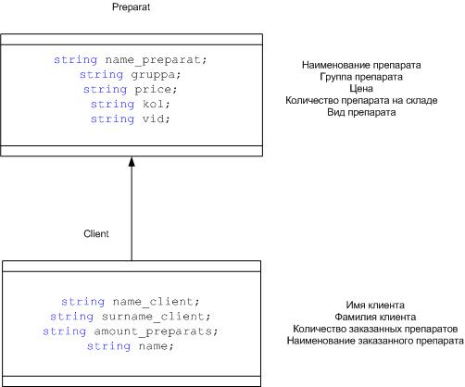

Рисунок 1 - Диаграмма классов предметной области

1.1.2. Анализ функциональных требований

Предмет разработки - программа для работы с базой данных препаратов. Пользователь может добавлять, удалять поля в базу данных, сохранять, загружать, получать отчёты по запросам, делать покупки. Существующая база данных может быть сохранена в файл, и вновь загружена из него.
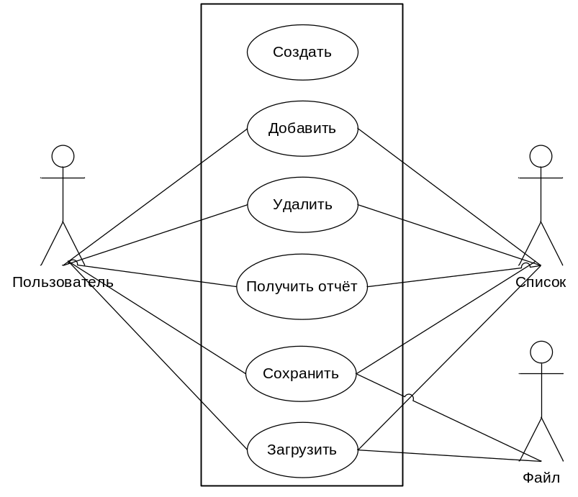
Рисунок 2. Диаграмма вариантов использования

Рассмотрим диаграмму последовательностей на примере варианта использования "Добавить" (рисунок 3).
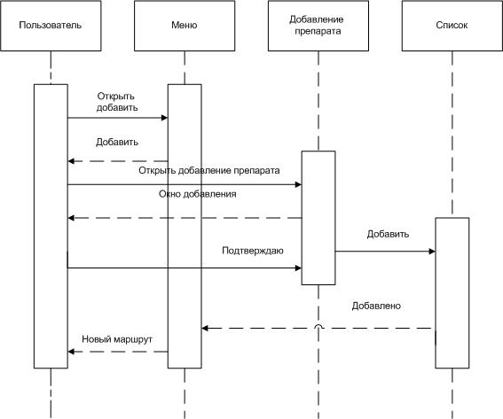
Рисунок 3 - Диаграмма последовательностей

1.2. Проектирование

1.2.1. Проектирование интерфейса пользователя.

Исходя из диаграммы вариантов использования, был разработан удобный графический интерфейс, изображенный на рисунке 4.
1

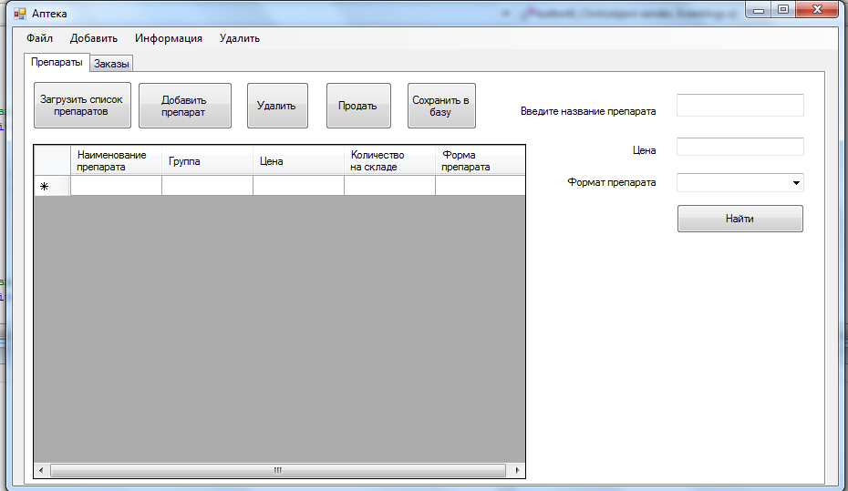
2
3
Рисунок 4. Визуальные компоненты интерфейса пользователя
1 - меню
2 – поиск по содержимому
3 - таблица для вывода содержимого списка
Меню пользователя, реализованного с помощью menuStrip, дублируется соответствующими кнопками на tabControl.
Таблица 1 - Конструкция главного диалогового окна
Наименование элемента формы | Тип элемента формы | Действие пользователя | Отклик системы
“Файл” | Пункт меню | одинарный щелчок левой кнопкой мыши | открытие списка подпунктов пункта меню «Файл»
“Добавить” | Пункт меню | одинарный щелчок левой кнопкой мыши | открытие списка подпунктов пункта меню «Добавить»
“Информация” | Пункт меню | одинарный щелчок левой кнопкой мыши | открытие списка подпунктов пункта меню «Информация»
“Удалить” | Пункт меню | одинарный щелчок левой кнопкой мыши | открытие списка подпунктов пункта меню «Удалить»

При выборе пункта меню «Добавить - Препарат» появляется следующее диалоговое окно (рисунок 5).
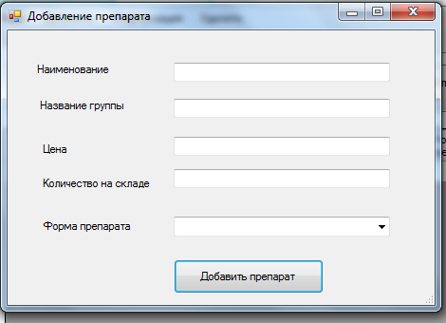
Рисунок 5. Диалоговое окно для добавления новой записи в БД

Таблица 2 - Конструкция диалогового окна для добавления поля в БД
Наименование элемента формы | Тип элемента формы | Действие пользователя | Отклик системы
«Наименование», «Название группы»,  «Цена», «Количество на складе», «Форма препарата | Статическая надпись | --------------------- | ---------------------
textBox1, textBox2, textBox3, textBox4 , | Поле ввода | одинарный щелчок левой кнопкой мыши | Перемещение курсора в поле ввода
comboBox1 | Список | одинарный щелчок левой кнопкой мыши из списка | Появление списка возможных значений поля
“Добавить препарат” | Кнопка | одинарный щелчок левой кнопкой мыши | Добавление данной записи в БД и закрытие окна.

Нажатие на кнопку «Добавить» приводит к появлению следующего диалогового окна (рисунок 6).
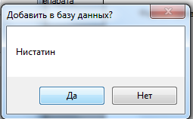
Рисунок 6. Диалоговое окно для добавления записи в список

1.2.3. Проектирование программных средств.
Были спроектированы 5 интерфейсных класса: Form1, Addpreparat, Zacaz, Form2, Statistic , и 2 класса - сущностей: Preparat, Client.
За основу базы данных была взята стандартная коллекция языка C# платформы .NET - типизированный список (List<T>). Он был дополнен перегруженными бинарными операторами + и -.
С помощью перегрузки стандартных операторов появилась возможность добавлять и удалять элементы из коллекции привычными операторами. Так же в программе имеется обработка исключительных ситуаций, позволяющая перехватить всевозможные ситуации неверной работы программы.

Интерфейсные классы
Form1 - главное окно программы, имеющее в своем распоряжении меню и таблицу для вывода содержимого списка.
В классе Form1 реализованы следующие методы:
Output() - для вывода содержимого препаратов.
OutputZ() – для вывода содержимого заказа.
Serialize() - серилизация списка, то есть его сохранение в файл.
Deserialize() - десерилизация списка - его загрузка.
Addpreparat() - окно редактирования списка базы данных. Включает в себя поля ввода, а так же выпадающие списки для выбора предложенных значений, кнопку добавления препаратов.
Zacaz() - окно добавления заказа в базу данных, включает в себя поля ввода, и выпадающий список для выбора значения, кнопку добавления заказа.
Form2() - класс в котом происходит выдача отчёта по содержимому базы данных.

Классы - сущности

Preparat - основной класс - сущность, включающий в себя классы Client. Так же имеет следующие поля класса: наименование препарата, группа препарата (болезнь), цена, количество препаратов на складе, вид препарата (форма: таблетированная, мази, спреи, капсулы, сироп, свечи).

Client - класс отвечающий за клиентов, которые заказывают препараты. Содержит следующие поля: Имя клиента, Фамилию клиента, наименование заказанного препарата, количество заказанных препаратов.
В данном классе существует виртуальный метод Info(Client obj), который может быть переопределен в производном классе. При вызове этого метода, вызов происходит по ссылке на базовый класс. Данный метод позволяет получить информацию о клиенте (фамилию и имя клиента, а так же его номер заказа).
Statistic – класс, производный от класса Сlient, содержит метод StaticInfo(Client obj), переопределенный с помощью модификатора override.

1.3. Реализация
Программный код приведен в приложении С.

*.exe - файл программы Аптека
*.csproj - файл проекта MS Visual Studio
*.sln - файл организации проектов
*.pdb - отладочные данные и сведения о состоянии проекта
*.cs - код программы на языке C#

1.4. Отладка и тестирование

Для отладки программы произведем следующие действия:
- Запустим данную программу. Результат приведен ниже на рисунке 7.
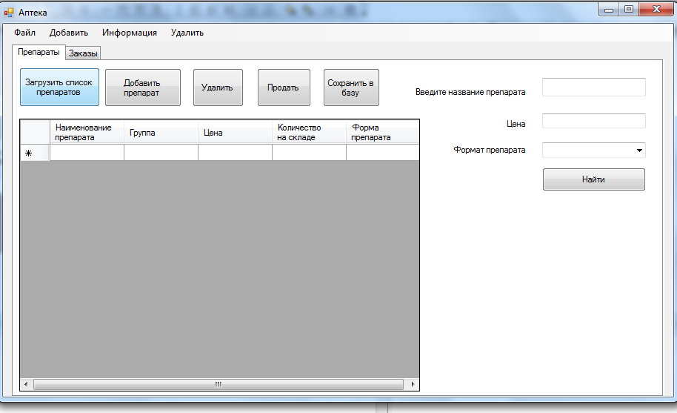
Рисунок 7 Окно программы
- Рассмотрим окно программы.
- Нажатием на кнопку «Загрузить список препаратов» (рисунок 8).
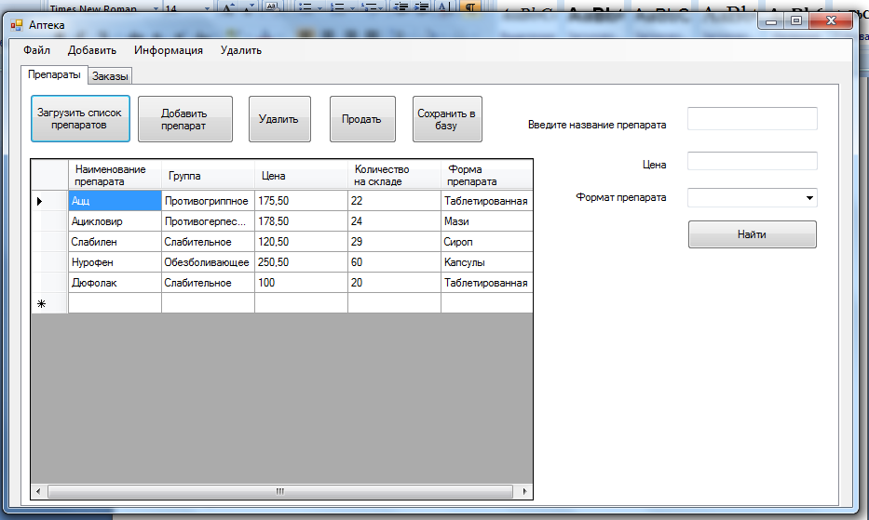
Рисунок 8 Загрузка из базы

- Результат выполнения нажатия на кнопку «Добавить препарат» (рисунок 9).
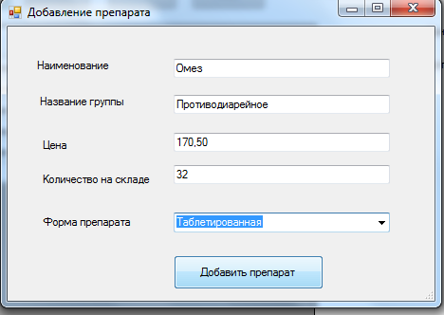
Рисунок 9 Добавление препарата
Результат полученного списка (рисунок 10).
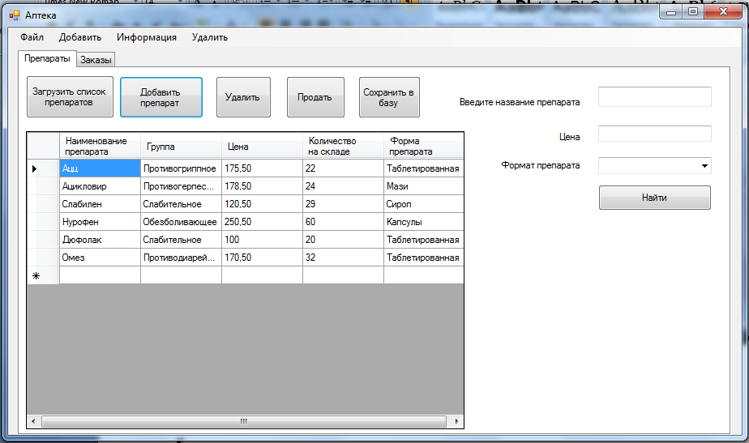
Рисунок 10 Результат добавления препарата
- Кнопка «Удалить». Результат выполнения приведен ниже (рисунок 11).
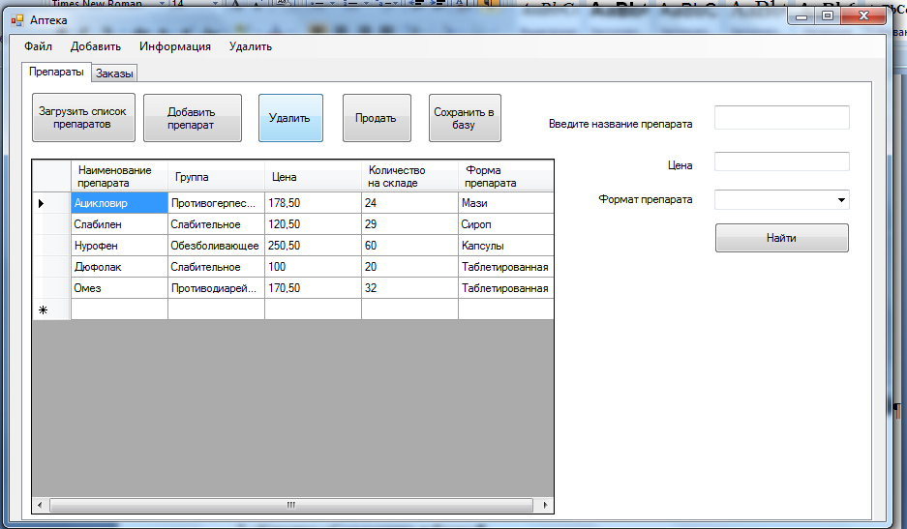
Рисунок 11. Результат выполнения удаления препарата
- Кнопка «Продать» (рисунок 12).
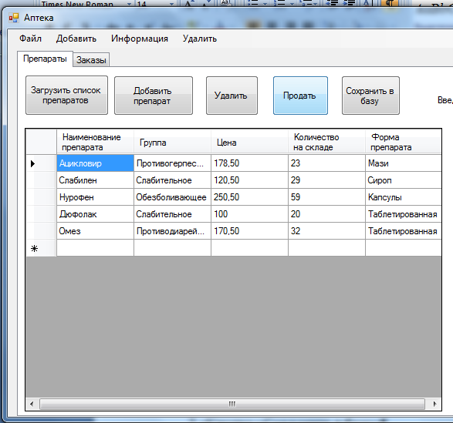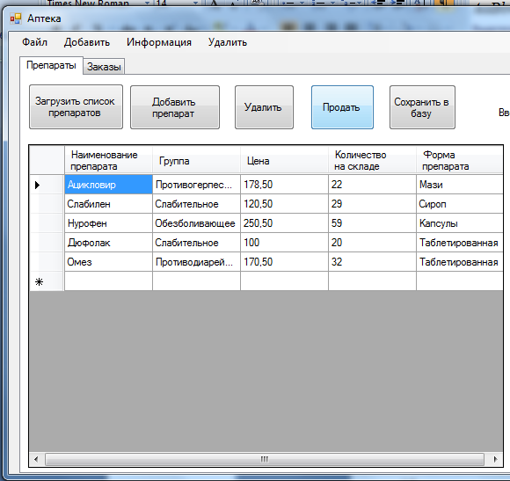
Рисунок 12 Результат выполнения «Продать»
Сравнивая два рисунка, можно увидеть, что количество препаратов на складе уменьшается на один (выделенного препарата).
- При нажатии на кнопку «Сохранить в базу» получаем:
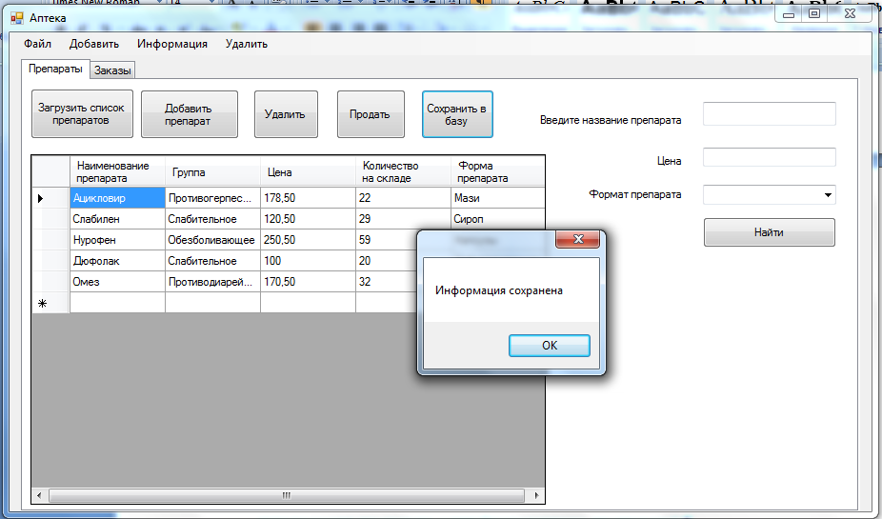
Рисунок 13. Сохранения списка в базу данных.
- При поиске препарата, заполняем нужные поля и нажимаем на кнопку «Найти» (рисунок 14).
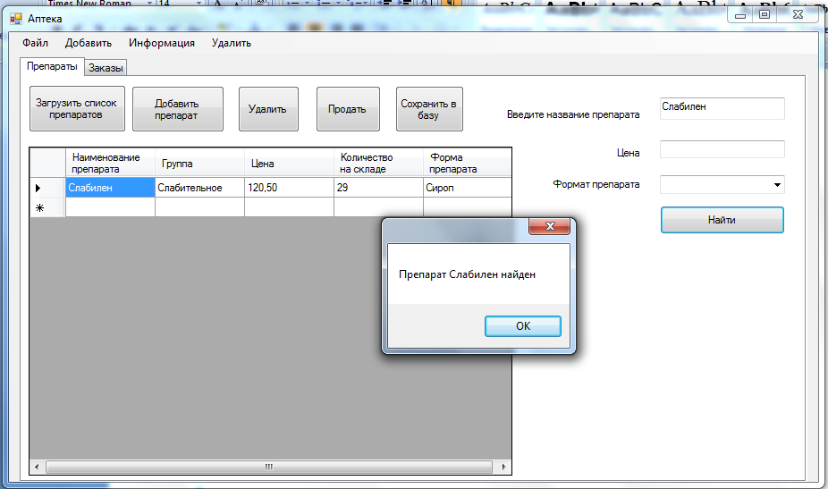
Рисунок 14. Поиск соответствующего лекарства
Так же, при работе с программой, пользователь может оформить заказ, введя имя и фамилию клиента, название лекарства и количество заказанного препарата. Аналогично, работают следующие кнопки:
- Вывести список заказов.
- Добавить заказ.
- Удалить заказ.
- Поиск заказа по фамилии или по названию заказанного препарата.
Окно данной вкладке можно посмотреть ниже (рисунок 15).
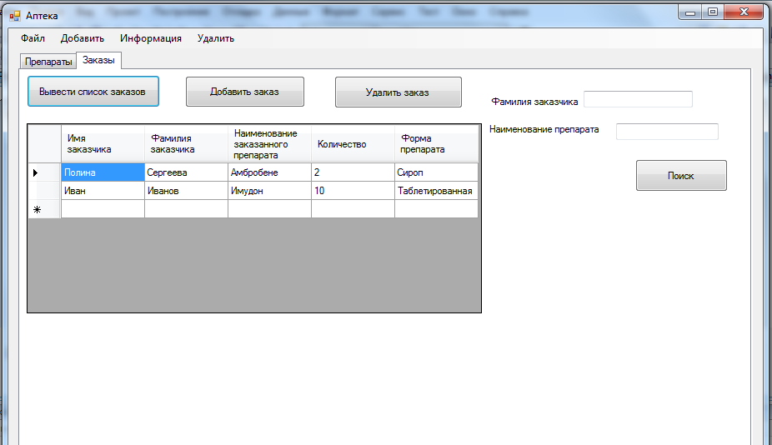
Рисунок 15 Окно оформления заказа
Аналогичным способом, реализуется данная задача.
Используя данную программу, пользователь может просмотреть информацию о препаратах на складе, выбрав: Меню->Информация->О препаратах на складе (результат рисунок 16).
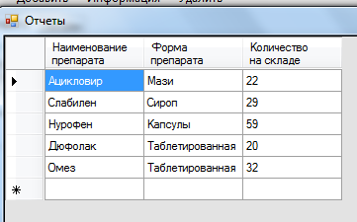
Рисунок 16. Информация о препаратах на складе

Вывод
В ходе выполнения курсового проекта был сделан анализ требований, спроектировано программное обеспечение "Аптека", реализованное в языке программирования С# платформы .NET.
Программное обеспечение выполняет ряд функций: добавления новой записи в список, удаления записи из списка, редактирования списка, сохранения существующего списка, загрузки списка, изменение выделенного элемента списка, выдачи отчётов.
Создан удобный интерфейс пользователя, спроектированы собственные классы (Preparate, Client). Разработаны тесты и проведено тестирование. На основе результатов тестов можно сделать вывод, что приложение работает корректно. Результаты работы программы отвечают заданным требованиям.

Приложение A – Исходный код

Form1.cs
using System;
using System.Collections.Generic;
using System.ComponentModel;
using System.Data;
using System.Drawing;
using System.Linq;
using System.Text;
using System.Windows.Forms;
using System.Runtime.Serialization.Formatters.Binary;
using System.Runtime.Serialization;
using System.IO;

namespace apteka
{
public partial class Form1 : Form

{
internal static MyList list = new MyList();

public Form1()
{
InitializeComponent();
tabControl1.TabPages[0].Text = "Препараты";
tabControl1.TabPages[1].Text = "Заказы";
}
//сериализация
public void Serialize()
{
//откроем поток для записи в файл
FileStream fs = new FileStream("file.s", FileMode.Create, FileAccess.Write, FileShare.ReadWrite);
BinaryFormatter bf = new BinaryFormatter();

//сериализация
bf.Serialize(fs, list);
fs.Close();
}
//десериализация
public void Deserialize()
{
try
{
FileStream fs = new FileStream("file.s", FileMode.Open, FileAccess.Read, FileShare.Read);
BinaryFormatter bf = new BinaryFormatter();
list = (MyList)bf.Deserialize(fs);
fs.Close();

foreach (Preparat preparat in list)
{
dataGridView1.Rows.Add(preparat.GetName(), preparat.GetGruppa(), preparat.GetPrice(), Convert.ToInt32(preparat.GetKol()), preparat.GetVid());

}
MessageBox.Show("Загрузка прошла успешно");

}
catch (FileNotFoundException)
{
MessageBox.Show("Неудалось загрузить");
}

}
//сериализация
public void SerializeZ()
{
//откроем поток для записи в файл
FileStream fs = new FileStream("file2.s", FileMode.Create, FileAccess.Write, FileShare.ReadWrite);
BinaryFormatter bf = new BinaryFormatter();

//сериализация
bf.Serialize(fs, list);
fs.Close();
}
//десериализация
public void DeserializeZ()
{
try
{
FileStream fs = new FileStream("file2.s", FileMode.Open, FileAccess.Read, FileShare.Read);
BinaryFormatter bf = new BinaryFormatter();
list = (MyList)bf.Deserialize(fs);
fs.Close();

foreach (Preparat preparat in list)
{
dataGridView2.Rows.Add(preparat.client.name_client, preparat.client.surname_client, preparat.client.name, preparat.client.amount_preparats, preparat.GetVid());
}
MessageBox.Show("Загрузка прошла успешно");
}
catch (FileNotFoundException)
{
MessageBox.Show("Неудалось загрузить");
}
}
//вывод списка препаратов
private void Output()
{
// очистка
dataGridView1.Rows.Clear();
foreach (Preparat preparat in list)
{
dataGridView1.Rows.Add(preparat.GetName(), preparat.GetGruppa(), preparat.GetPrice(), preparat.GetKol(),preparat.GetVid());
}

}
//вывод списка заказов
private void OutputZ()
{
// очистка
dataGridView2.Rows.Clear();
foreach (Preparat preparat in list)
{
dataGridView2.Rows.Add(preparat.client.name_client, preparat.client.surname_client, preparat.client.name, preparat.client.amount_preparats,preparat.GetVid());
}

}
//добавление препарата
private void препаратToolStripMenuItem_Click(object sender, EventArgs e)
{
Addpreparat addpr= new Addpreparat();
addpr.ShowDialog();
Output();
}
//сохранить препараты
private void save()
{
//если база данных не пустая, то начинаем серилизацию
if (list.Count != 0)
{
try
{
Serialize();
MessageBox.Show("Информация сохранена");
}
catch (SerializationException)
{
MessageBox.Show("Ошибка");
}
}
//иначе ошибка
else
MessageBox.Show("Ошибка. Список пуст");
}
private void сохранитьToolStripMenuItem_Click(object sender, EventArgs e)
{
save();
}
//выход из программы
private void выходToolStripMenuItem_Click(object sender, EventArgs e)
{
Close();
}
//загрузка препаратов
private void LoadPreparat()
{
// процесс десерилизации
try
{
dataGridView1.Rows.Clear();
Deserialize();
}

//если не произошла десерилизация объекта
catch (FileLoadException)
{
MessageBox.Show("Неудалось загрузить");
}
catch (SerializationException)
{
MessageBox.Show("Неудалось загрузить");
}

}
private void загрузитьИзБазыToolStripMenuItem_Click(object sender, EventArgs e)
{
LoadPreparat();//загрузка препаратов
}
//поиск

private void button1_Click(object sender, EventArgs e)
{

dataGridView1.Rows.Clear();

foreach (Preparat preparat in list)
{
if ((textBox1.Text == preparat.GetName()) || (textBox2.Text == preparat.GetPrice()) || (comboBox1.Text == preparat.GetVid()))
{

dataGridView1.Rows.Add(preparat.GetName(), preparat.GetGruppa(), preparat.GetPrice(), preparat.GetKol(), preparat.GetVid());

MessageBox.Show("Препарат " + preparat.GetName() + " найден");

}
}

}

//заказ препарата
private void заказПрепаратаToolStripMenuItem_Click(object sender, EventArgs e)
{
Zacaz zacaz = new Zacaz();
zacaz.ShowDialog();
OutputZ();
}
//загрузка списка заказов
private void button2_Click(object sender, EventArgs e)
{
// процесс десерилизации
try
{
dataGridView2.Rows.Clear();
DeserializeZ();
}

//если не произошла десерилизация объекта
catch (FileLoadException)
{
MessageBox.Show("Неудалось загрузить");
}

catch (SerializationException)
{
MessageBox.Show("Неудалось загрузить");
}
}

private void сохранитьДанныеОЗаказахToolStripMenuItem_Click(object sender, EventArgs e)
{

//если база данных не пустая, то начинаем серилизацию
if (list.Count != 0)
{
try
{
SerializeZ();
MessageBox.Show("Информация сохранена");
}
catch (SerializationException)
{
MessageBox.Show("Ошибка");
}
}
//иначе выводим сообщение об ошибке
else
MessageBox.Show("Ошибка. Список пуст");
}
private void DelPreparat()
{
//проверяем на возникновение исплючительной ситуации блок с удалением из списка
try
{
// удаляем из списка выделенный элемент
list -= dataGridView1.CurrentRow.Index; ;
Output();
}
catch (NullReferenceException)
{
MessageBox.Show("Невозможно удалить.Список пуст");
}
}
//удаление препарата
private void препаратToolStripMenuItem2_Click(object sender, EventArgs e)
{
DelPreparat();
}
//удаление заказа
private void DelZacaz()
{
//проверяем на возникновение исплючительной ситуации блок с удалением из списка
try
{
// удаляем из списка выделенный элемент
list -= dataGridView2.CurrentRow.Index; ;
OutputZ();
}
catch (NullReferenceException)
{
MessageBox.Show("Невозможно удалить.Список пуст");
}

}
//кнопка удаления заказа
private void button3_Click(object sender, EventArgs e)
{
DelZacaz();
}
//кнопка загрузки препарата
private void button5_Click(object sender, EventArgs e)
{
LoadPreparat();
}
//кнопка добавления препарата
private void button6_Click(object sender, EventArgs e)
{
Addpreparat addpr = new Addpreparat();
addpr.ShowDialog();
Output();
}
//удаление препарата
private void button7_Click(object sender, EventArgs e)
{
DelPreparat();
}
//добавление заказа
private void button8_Click(object sender, EventArgs e)
{
Zacaz zacaz = new Zacaz();
zacaz.ShowDialog();
OutputZ();
}

private void препаратToolStripMenuItem1_Click(object sender, EventArgs e)
{
Form2 form2 = new Form2(1);
form2.ShowDialog();
}

private void button10_Click(object sender, EventArgs e)
{
save();
}
//продажа
private void button9_Click(object sender, EventArgs e)
{
string i;
int j;
i = dataGridView1.CurrentCell.Value.ToString();
foreach(Preparat preparat in list)
{

if(preparat.GetName() == i)
{
j = (Convert.ToInt32(preparat.GetKol()));
j--;

preparat.kol = Convert.ToString(j);
Output();
}

}

}

private void button4_Click(object sender, EventArgs e)
{
dataGridView2.Rows.Clear();

foreach (Preparat preparat in list)
{
if ((textBox3.Text == preparat.client.surname_client) || (textBox4.Text == preparat.client.name))
{
dataGridView2.Rows.Add(preparat.client.name_client, preparat.client.surname_client, preparat.client.name, preparat.client.amount_preparats, preparat.GetVid());
MessageBox.Show("Клиент " + preparat.client.surname_client + " найден");

}

}

}

}
}
Preparat.cs
using System;
using System.Collections.Generic;
using System.Linq;
using System.Text;

namespace apteka
{
[Serializable]
class Preparat
{
//наименование препарата
private string name_preparat;
//вместимость
private string gruppa;
//цена
private string price;
//количетво на складе
public string kol;
//форма препарата
private string vid;
public Client client;

public Preparat(string name_preparat, string gruppa, string price,string kol,string vid)
{
this.name_preparat = name_preparat;
this.gruppa = gruppa;
this.price = price;
this.kol = kol;
this.vid = vid;
client = new Client(name_preparat,gruppa, price,kol);
}
public string GetName()
{
return name_preparat;
}
public string GetGruppa()
{
return gruppa;
}
public string GetPrice()
{
return price;
}
public string GetKol()
{
return kol;
}
public string GetVid()
{
return vid;
}
}
}
Client.cs
using System;
using System.Collections.Generic;
using System.Linq;
using System.Text;

namespace apteka
{
[Serializable]
class Client
{
public string name_client; //имя клиента
public string surname_client; //фамилия клиента
public string amount_preparats;//количество заказанных препаратов
public string name;//наименование заказанного препарата

public Client(string name_client, string surname_client, string name,string amount_preparats)
{
this.name_client = name_client;
this.surname_client = surname_client;
this.amount_preparats = amount_preparats;
this.name = name;
}

}
}

Form2.cs
using System;
using System.Collections.Generic;
using System.ComponentModel;
using System.Data;
using System.Drawing;
using System.Linq;
using System.Text;
using System.Windows.Forms;

namespace apteka
{
public partial class Form2 : Form
{
public Form2()
{
InitializeComponent();
}
// передаём переменную i, в зависимости от значения которой заголовки принимают тот или иной вид
public Form2(int i)
{
InitializeComponent();
switch (i)
{
// отчёт о препаратах на складе
case 1:
{
dataGridView1.Columns[0].HeaderText = "Наименование препарата";
dataGridView1.Columns[1].HeaderText = "Форма препарата";
dataGridView1.Columns[2].HeaderText = "Количество на складе";
foreach (Preparat preparat in Form1.list)
dataGridView1.Rows.Add(preparat.GetName(), preparat.GetVid(), preparat.GetKol());

break;
}

}
}

MyList.cs
using System;
using System.Collections.Generic;
using System.Linq;
using System.Text;
using System.Runtime.Serialization.Formatters.Binary;
using System.Runtime.Serialization;
using System.IO;

namespace apteka
{
//серилизуемая, коллекция объектов класса Preparat, которая наследуется от базовой коллекции List<T>
[Serializable]
class MyList : List<Preparat>
{
//переопределяем оператор + для удобства добавления объектов в коллекцию
public static MyList operator +(MyList u, Preparat pnz)
{
u.Add(pnz);
return u;
}

//переопределяем оператор - для удобства удаления объектов в коллекцию
public static MyList operator -(MyList u, int s)
{
u.RemoveAt(s);
return u;
}
}
}

